Приложение
Стол со световым сигналом (рис 1)

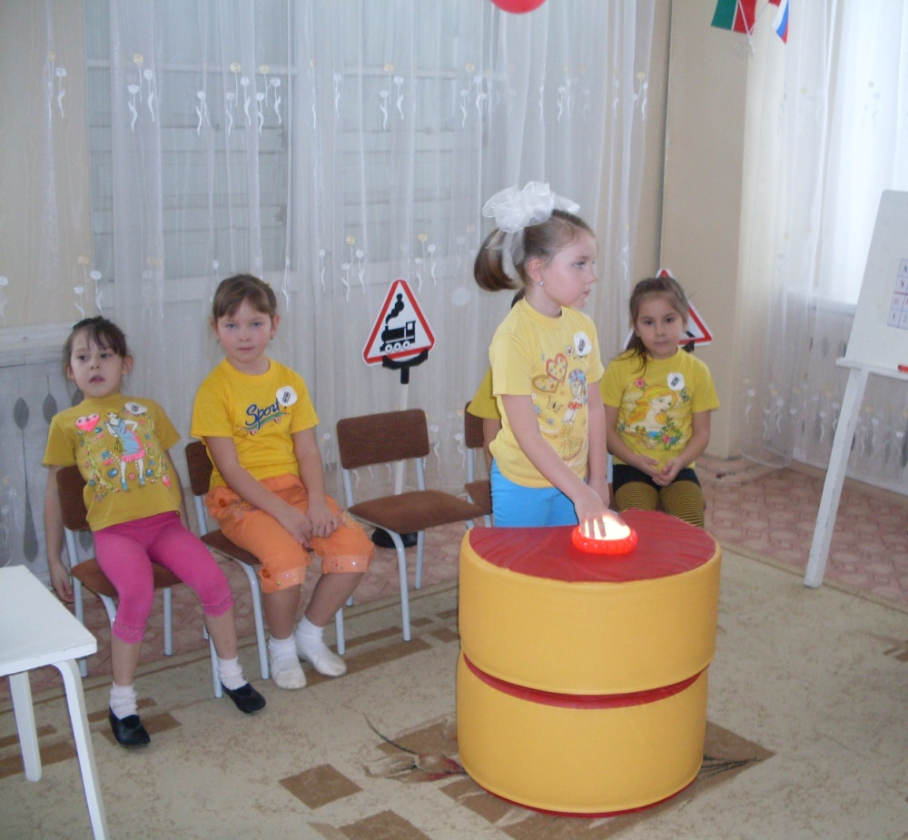

Мешок с волшебным песком (рис 2)

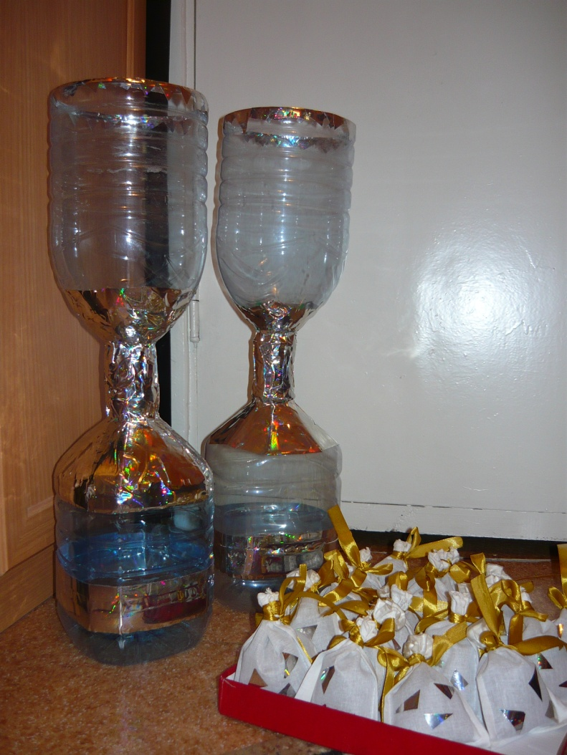

Игра: “Собери дорожный знак” (рис 3)

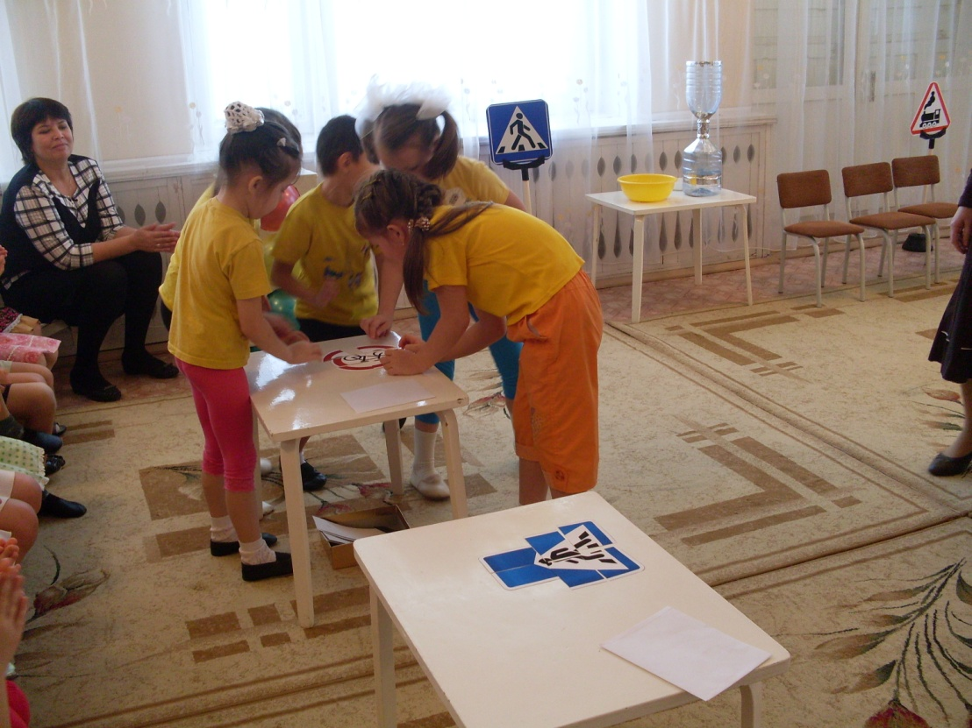

Игра: “Почини светофор” (рис 4)

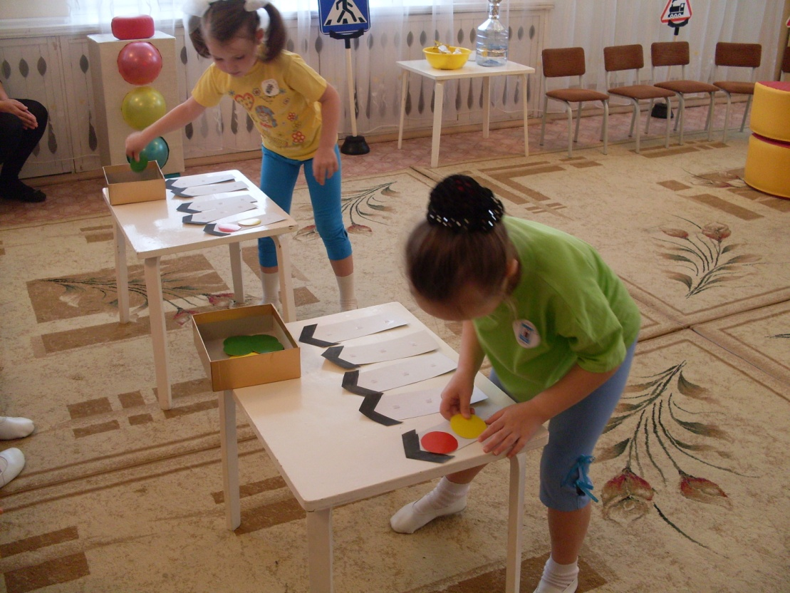

Дорожный знак: “Дикие животные” (рис 5)

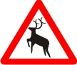

Волшебные часы (рис 6)

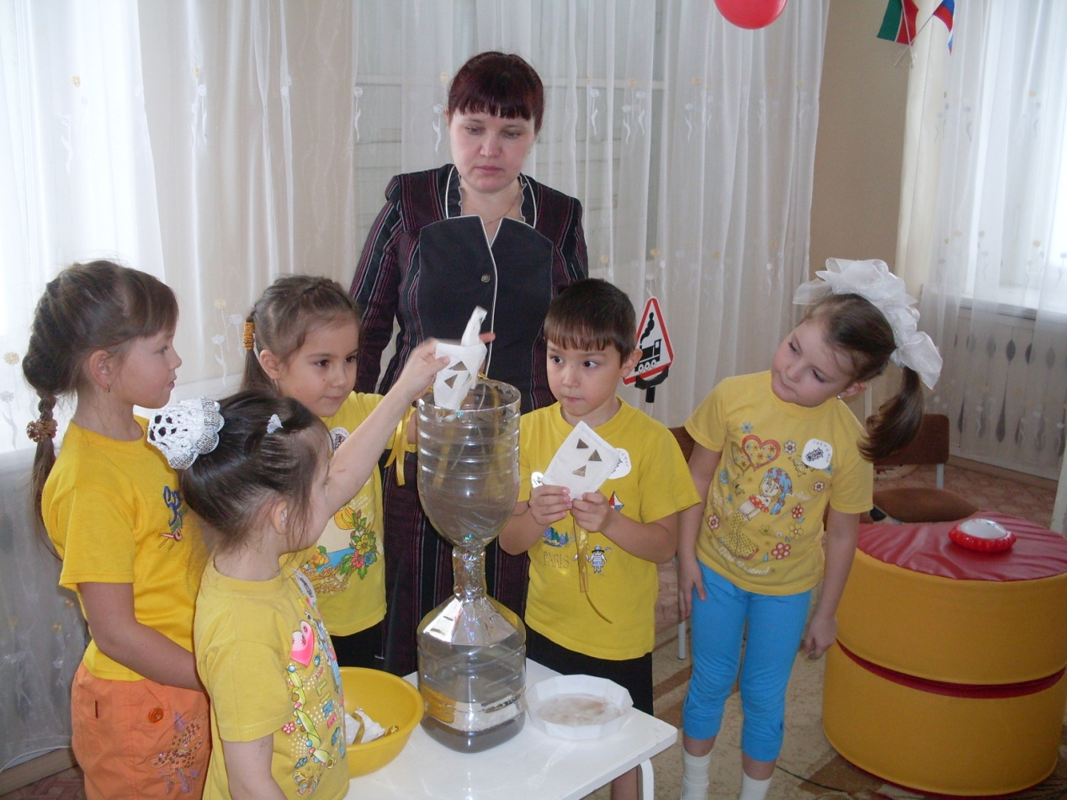

Кроссворд (рис 7)
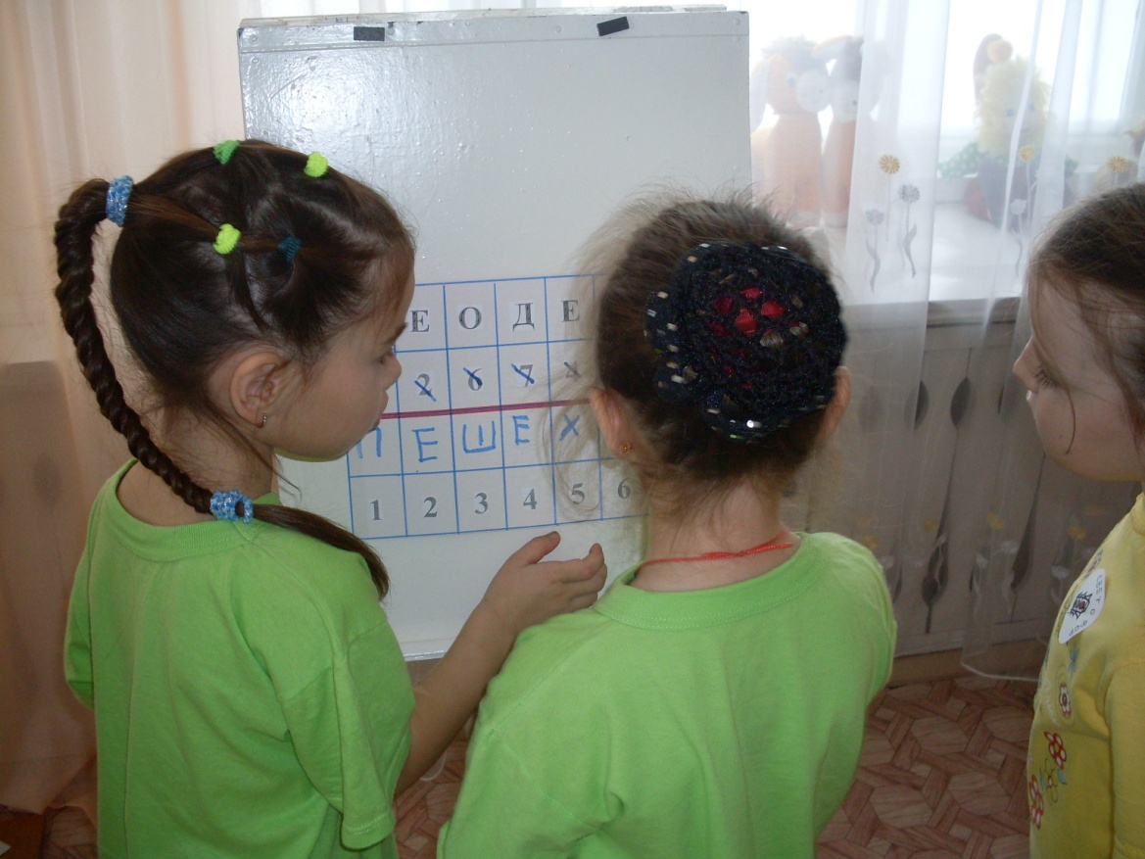

Призы (рис 8)

